**DESAIN APLIKASI LAUNDRY**

***Membuat Fungsi CRUD (Create, Read, Update, Delete) User dengan Database MYSQL***

Dosen Pengampu :

**Nurfiah, S.ST, M.Kom**



**OLEH :**

**SHERLY SUKMADIRA PUTRI**

**2311532015**

**PROGRAM STUDI INFORMATIKA**

**FAKULTAS TEKNOLOGI INFORMASI**

**UNIVERSITAS ANDALAS**

**2024**

BAB I

PENDAHULUAN

1. Latar Belakang

Dalam era digital yang terus berkembang, pengelolaan data secara efektif dan efisien menjadi hal yang sangat penting dalam pengembangan perangkat lunak. Salah satu teknologi yang paling banyak digunakan dalam manajemen data adalah database MySQL yang bersifat open-source dan scalable. MySQL mendukung aplikasi berbasis Java yang digunakan secara luas dalam dunia industri, terutama dalam pembuatan aplikasi berbasis desktop dengan tampilan GUI (Graphical User Interface). Kemampuan untuk mengintegrasikan antara database dan aplikasi yang dibuat dengan Java merupakan keterampilan yang sangat dibutuhkan.

Praktikum ini dilakukan untuk memberikan pemahaman mendalam mengenai bagaimana cara membuat aplikasi yang mampu melakukan operasi dasar CRUD (Create, Read, Update, Delete) pada data dengan menggunakan Java dan MySQL. Selain itu, praktikan juga akan belajar bagaimana mengimplementasikan konsep Pemrograman Berorientasi Objek (PBO), yang merupakan pendekatan pengembangan perangkat lunak modern dan efektif.

Lebih lanjut, praktikum ini juga akan memperkenalkan konsep DAO (Data Access Object) yang membantu dalam pemisahan logika bisnis dengan logika akses data, sehingga aplikasi menjadi lebih modular dan mudah untuk dikembangkan serta dipelihara. Implementasi dari interface dan fungsi DAO memungkinkan kode menjadi lebih terstruktur dan mudah diperbarui ketika terjadi perubahan dalam pengelolaan data.

Secara keseluruhan, tujuan dari praktikum ini adalah untuk membekali mahasiswa dengan kemampuan untuk mengembangkan aplikasi berbasis Java yang terhubung dengan database MySQL, dilengkapi dengan fungsi CRUD dan menggunakan konsep Pemrograman Berorientasi Objek (PBO) serta desain pattern DAO.

1. Tujuan
2. Mampu membuat table user pada database MYSQL
3. Mampu membuat koneksi Java dengan database MySQL
4. Mampu membuat tampilan GUI CRUD user
5. Mampu membuat dan mengimplementasikan interface
6. Mampu membuat fungsi DAO (Data Access Object) dan
7. Mampu mengimplementasikannya.
8. Mampu membuat fungsi CRUD dengan menggunakan konsep Pemrograman

Berorientasi Objek

**BAB II**

**ALAT**

1. Comp MySQL / XAMPP
2. MySQL / XAMPP
3. MySQL connector atau Connector/J

**BAB III  
LANDASAN TEORI**

1. Xampp

XAMPP yaitu paket software yang terdiri dari Apache HTTP Server, MySQL,PHP dan Perl yang bersifat open source, xampp biasanya digunakan sebagai deleveopment environment dalam pengembangan aplikasi berbasis web secara localhost.

Apache berfungsi sebagai web server yang digunakan untuk menjalankan halaman web, MySQL digunakan untuk manajemen basis data dalam melakukan manipulasi data, PHP digunakan sebagai aBahasa pemrograman untuk membuat aplikasi berbasis web

1. MySQL

MySQL adalah sebuah relational database management system (RDBMS) open-source yang digunakan dalam pengelolaan database suatu aplikasi, MySQL ini dapat digunakan untuk menyimpan, mengelola dan mengambil data dalam format table

1. MySQL Connectiom/j

MySQL Connection/j adalah driver yang digunakan untuk menghubungkan aplikasi berbasis java dengan database MySQL sehingga dapat berinteraksi seperti menyimpan, mengubah, mengambil dan menghapus data.

Beberapa fungsi MySQL connector yaitu :

* Membuka koneksi ke database MySQL
* Mengirimkan permintaan SQL ke server MySQL
* Menerima hasil dari permintaan SQL
* Menutup koneksi ke database MySQL

1. DAO (Data Access Object)

DAO (Data Access Object) merupakan object yang menyediakan abstract interface terhadap beberapa method yang berhubungan dengan database seperti mengambil data (read), menyimpan data(create), menghapus data (delete), mengubah data(update). Tujuan penggunaan DAO yaitu :

* Meningkatkan modularitas yaitu memisahkan logika akses data dengan logika bisnis sehingga memudahkan untuk dikelola
* Meningkatkan reusabilitas yaitu DAO dapat digunakan Kembali
* Perubahan pada logika akses data dapat dilakukan tanpa mempengaruhi logika bisnis.

1. Interface

Interface dalam Bahasa java yaitu mendefinisikan beberapa method abstrak yang harus

diimplementasikan oleh class yang akan menggunakannya.

1. CRUD

CRUD (Create, Read, Update, Delete) merupakan fungsi dasar atau umum yang ada pada sebuah aplikasi yang mana fungsi ini dapat membuat, membaca, mengubah dan menghapus suatu data pada database aplikasi.

**BAB III**

**PROSEDUR DAN PENGAPLIKASIAN**

1. **Install XAMPP**
2. Download XAMPP melalui link berikut <https://www.apachefriends.org/>
3. Tekan download sesuai dengan system operasi yang anda miliki

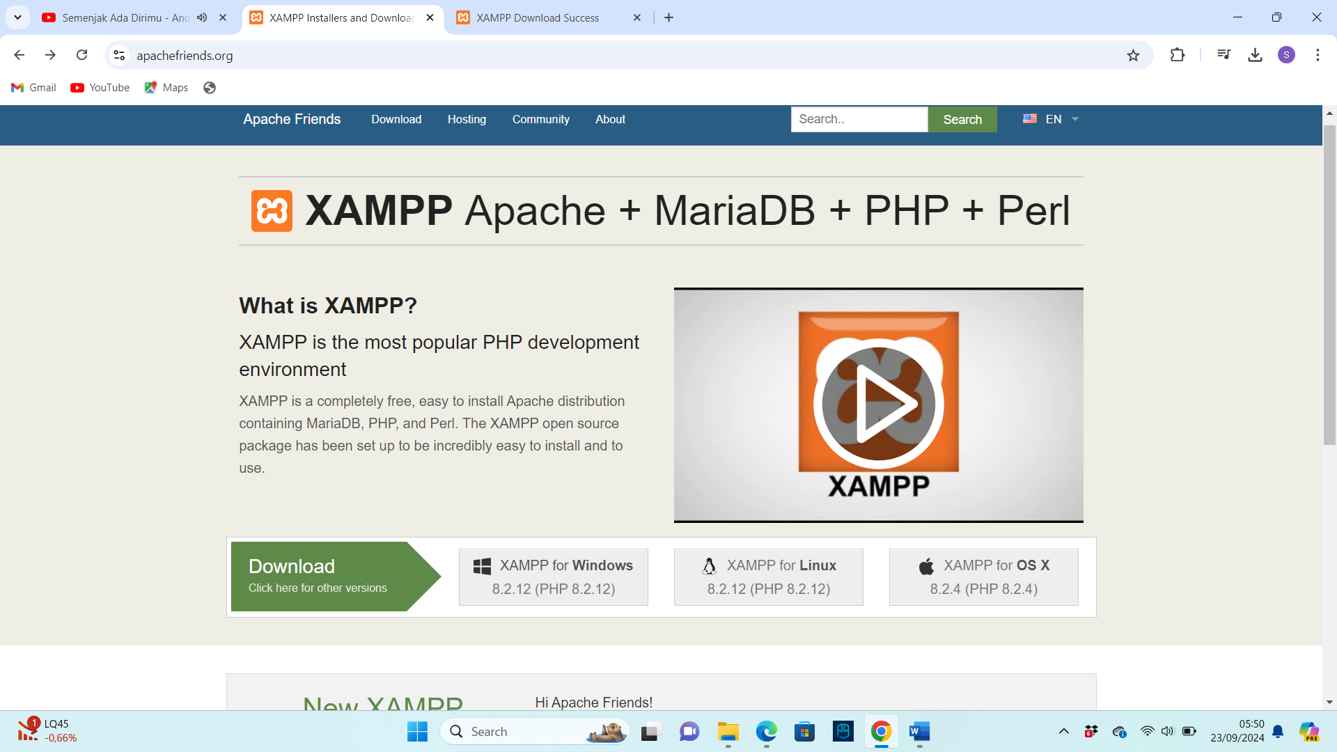

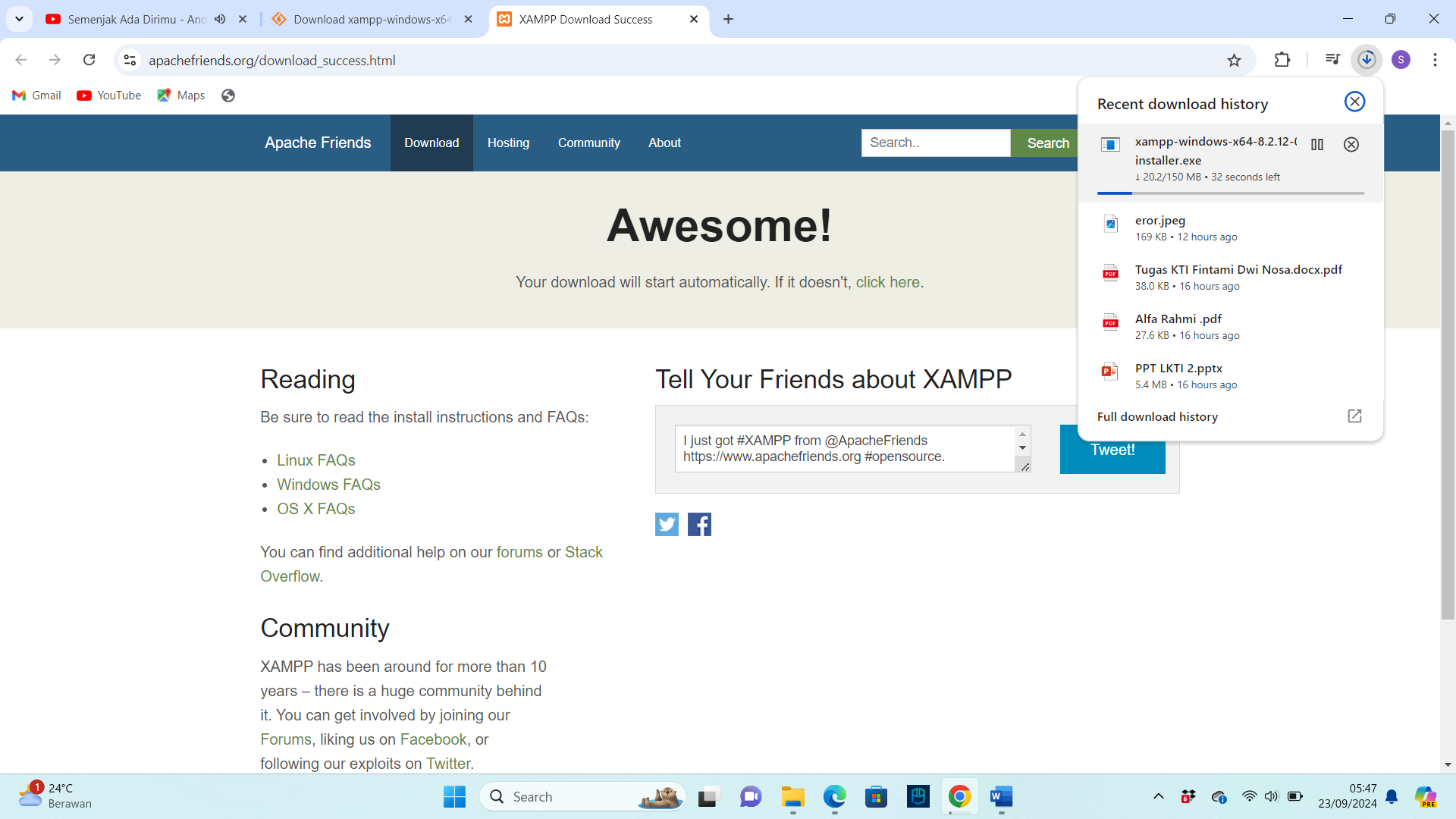

1. Setelah didownload install xampp pada computer/laptop masing-masing
2. Jalankan xampp dan aktifkan apache dan mysql dengan menekan tombol star

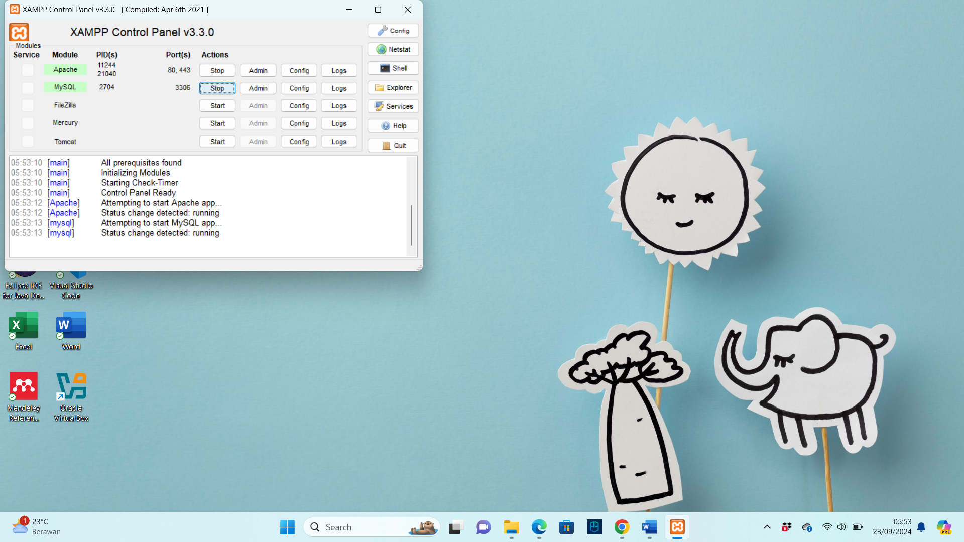

1. **Menambahkan MySQL Connector**
2. Download MySQL connection pada link berikut <https://dev.mysql.com/downloads/connector/j> dengan cara klik platform independent dan tekan download pada file yang berekstensi .zip

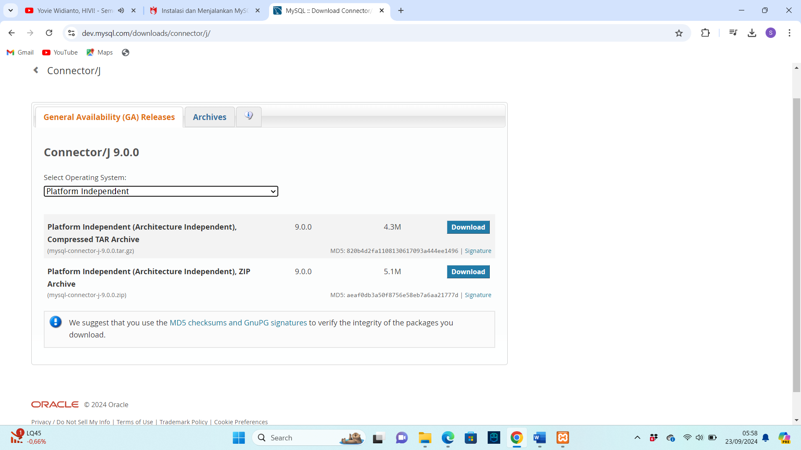

1. Tambahkan MYSQL Connector ke dalam project dengan cara klik kanan pada directory dengan mengikuti Langkah berikut : JRE System Library → Built Path → Configure Build Path

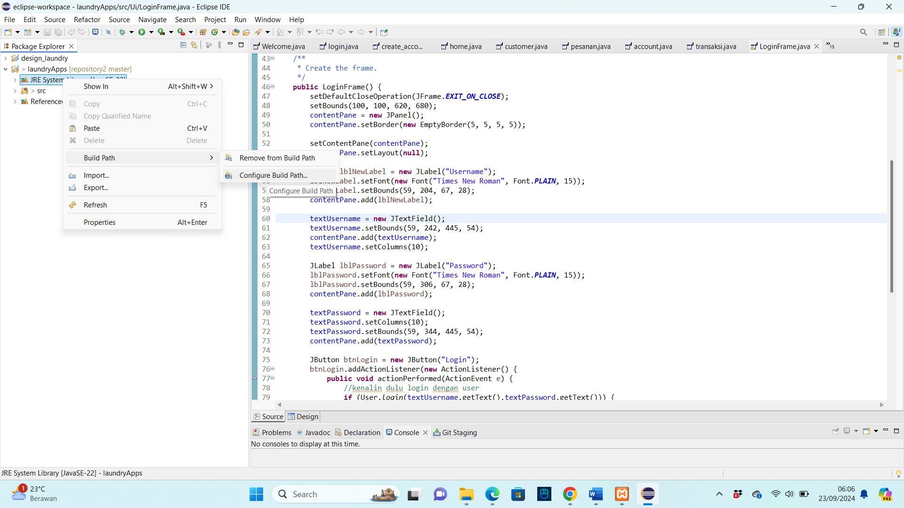

1. Pilih libraries kemudian klik classpath dilanjutkan dengan klik Add External JARs dan pilih file yang telah didownload (mysql-connector-j-9.0.0) kemudian klik Apply and Close.

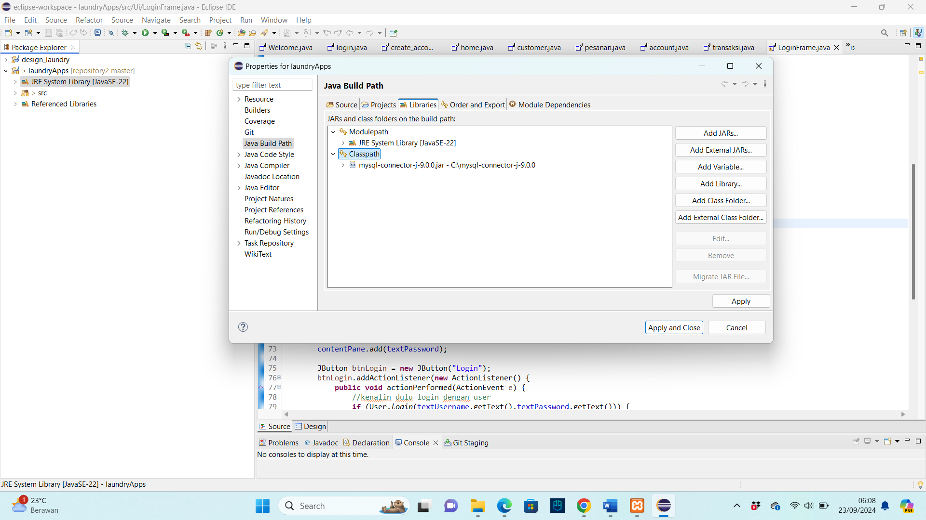

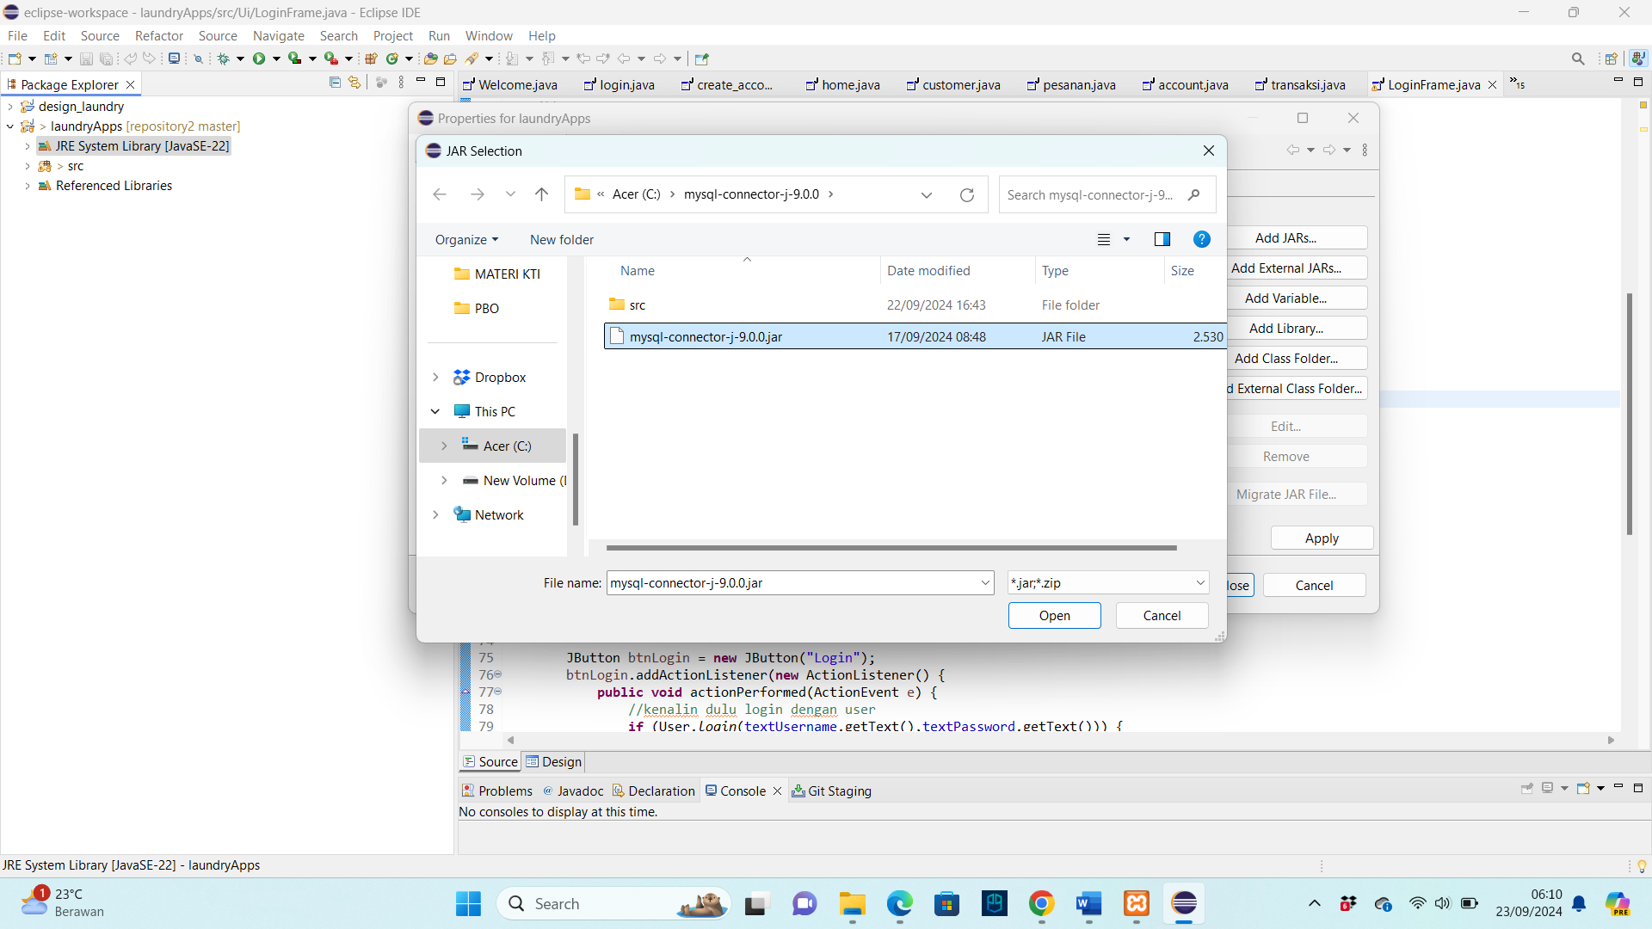

Jika telah berhasil menambahkan MySQL Connector maka akan generate folder Referenced Libraries pada project yang berisi MySQL Connector.

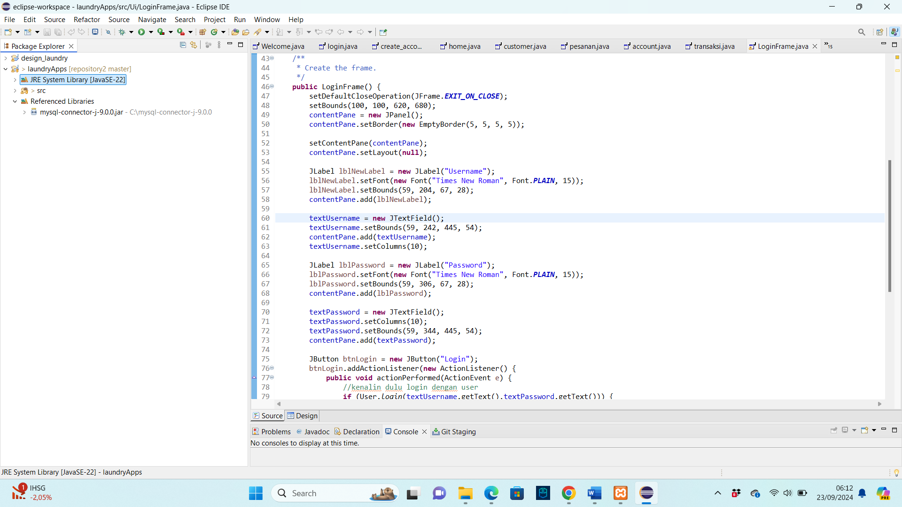

1. **Membuat Database dan Table User**
2. Buka <http://localhost/phpmyadmin>

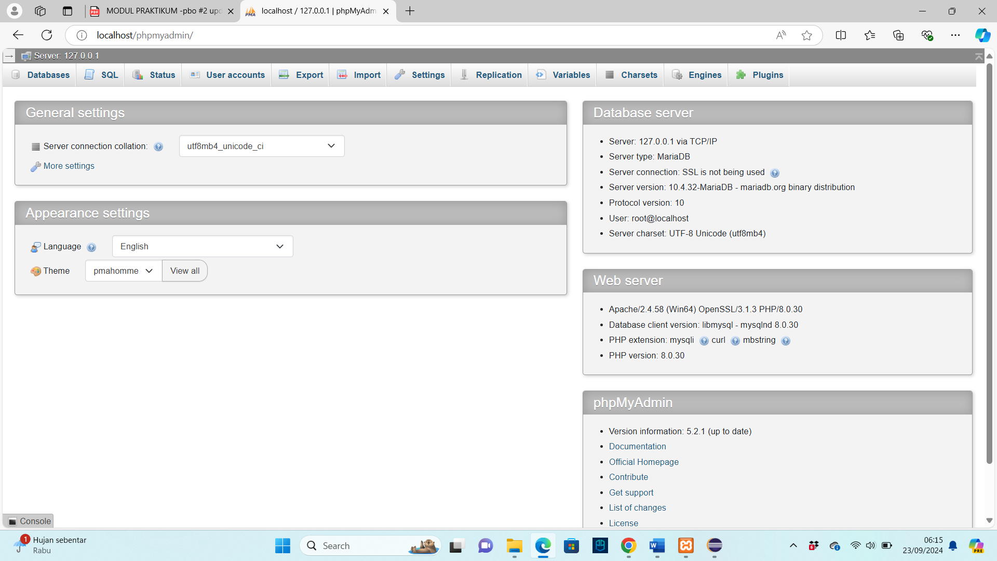

1. Klik new dan buat database dengan nama laundry_apps

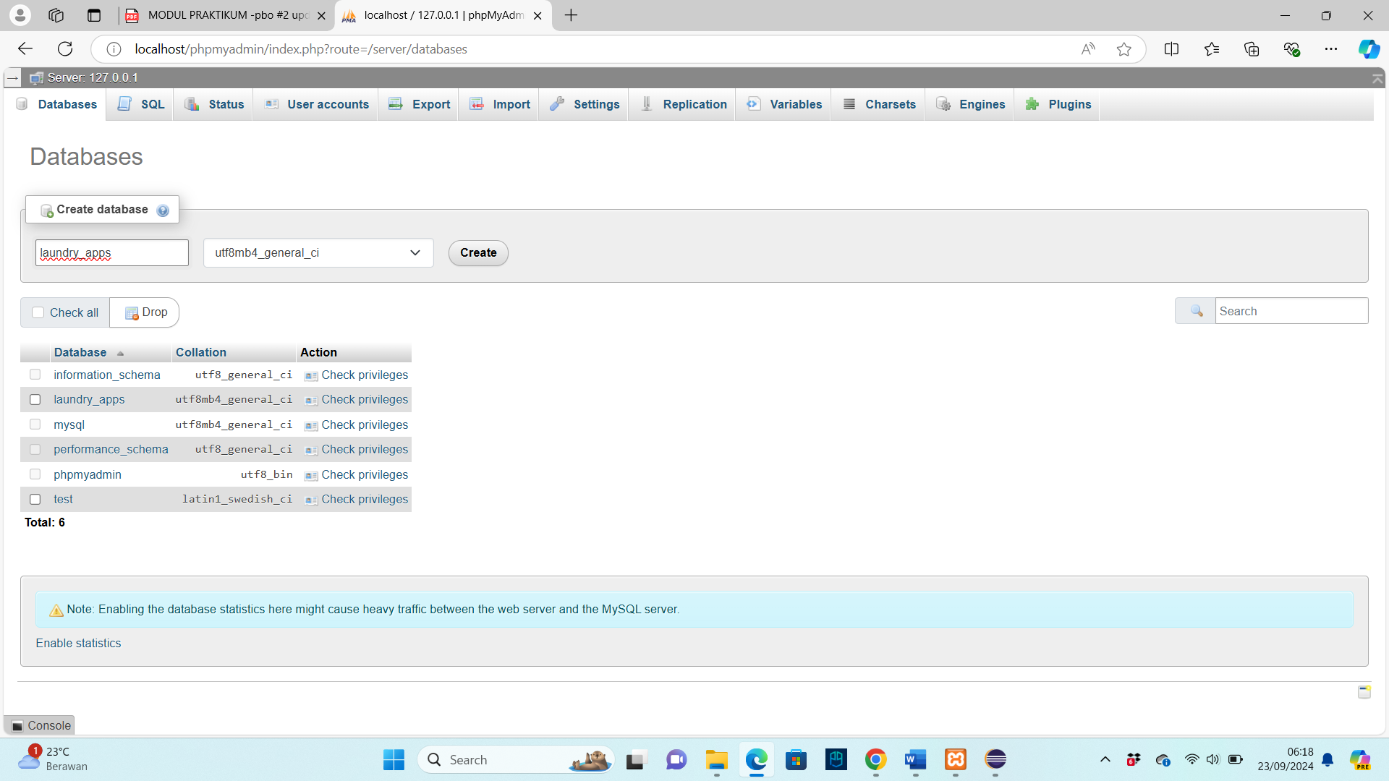

1. Buat table user dengan klik database laundry_apps

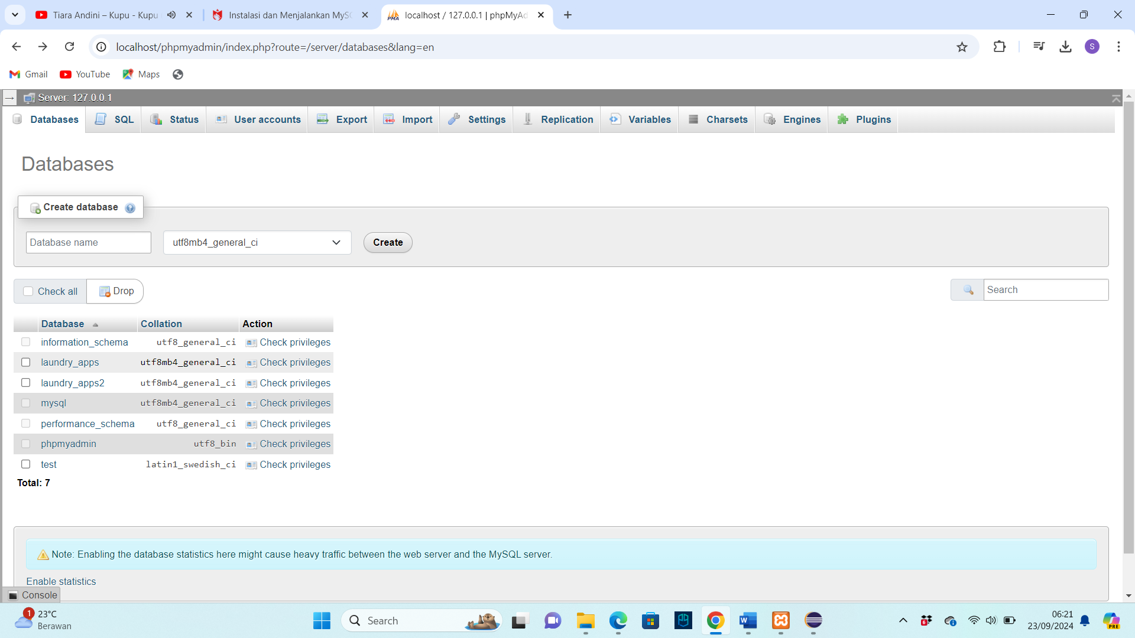

1. Buat table dengan nama user dan 4 kolom

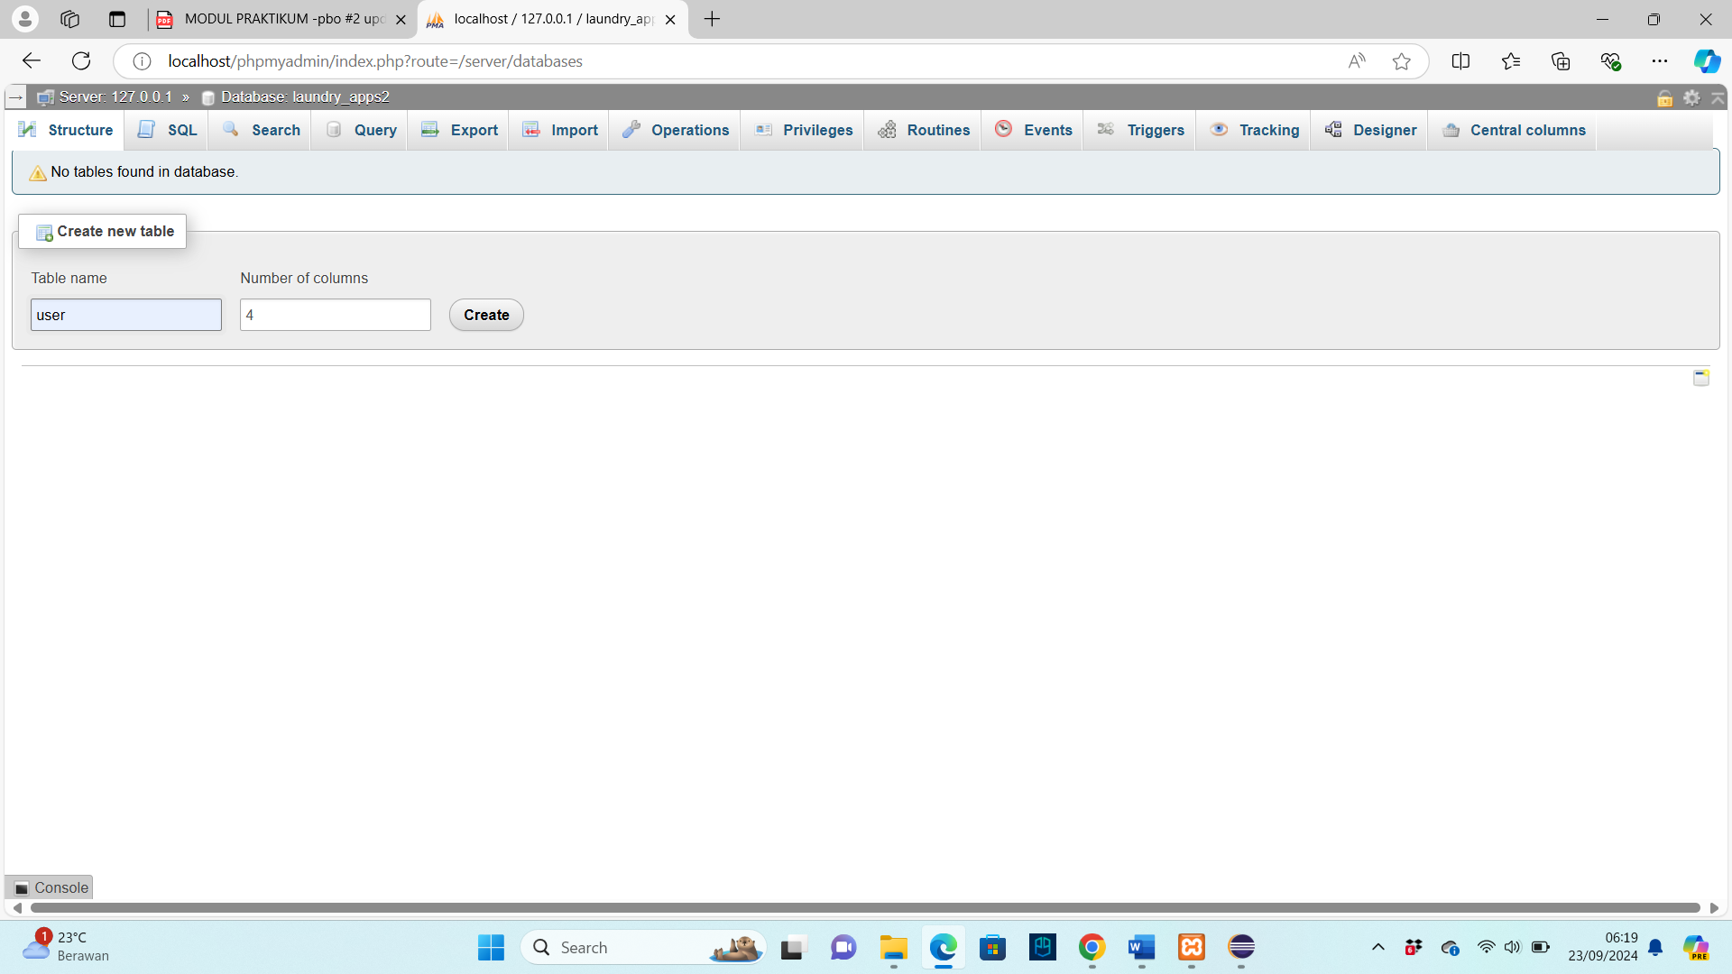

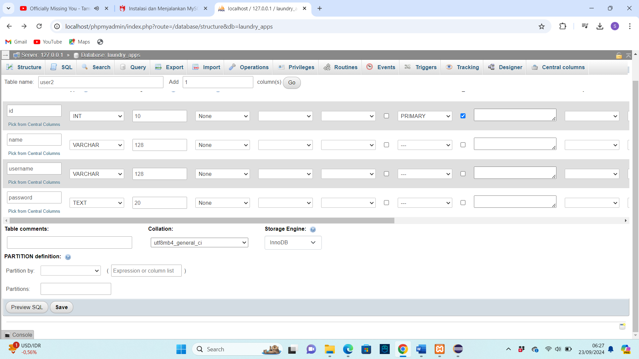

1. Jangan lupa untuk memilih *collection* dan *storage engine* yang sesuai dengan gambar di atas, kemudian klik save.
2. **Membuat Koneksi ke Database**
3. Buat Package Buat package baru dengan nama config, package ini yang akan digunakan untuk membuat konfigurasi aplikasi yang akan dibuat termasuk dengan konfigurasi database.
4. Buat class baru dengan nama Database, kemudian konfigurasi sesuai dengan kode program berikut,

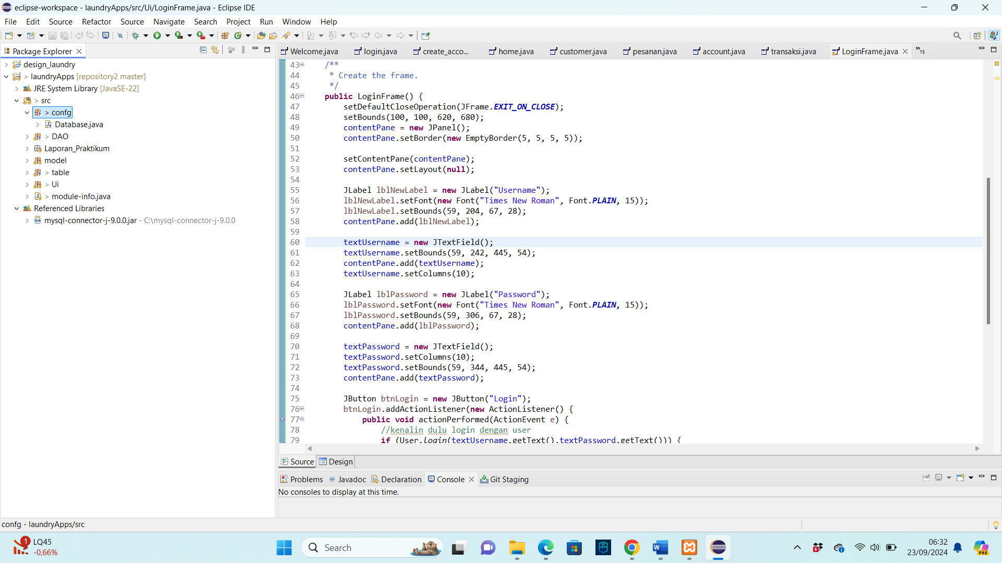

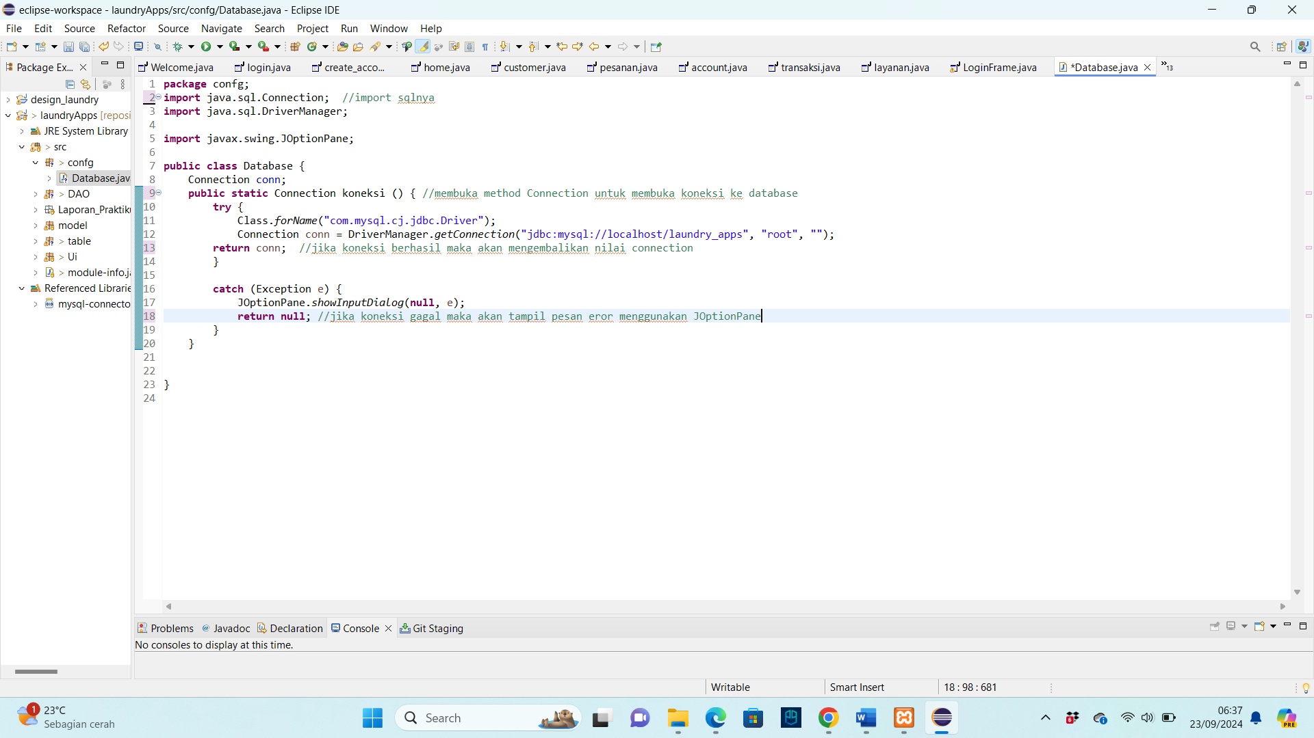

1. **Membuat Tampilan CRUD User**
2. Buat file baru menggunakan JFrame pada package ui dengan nama UserFrame seperti gambar berikut ini.

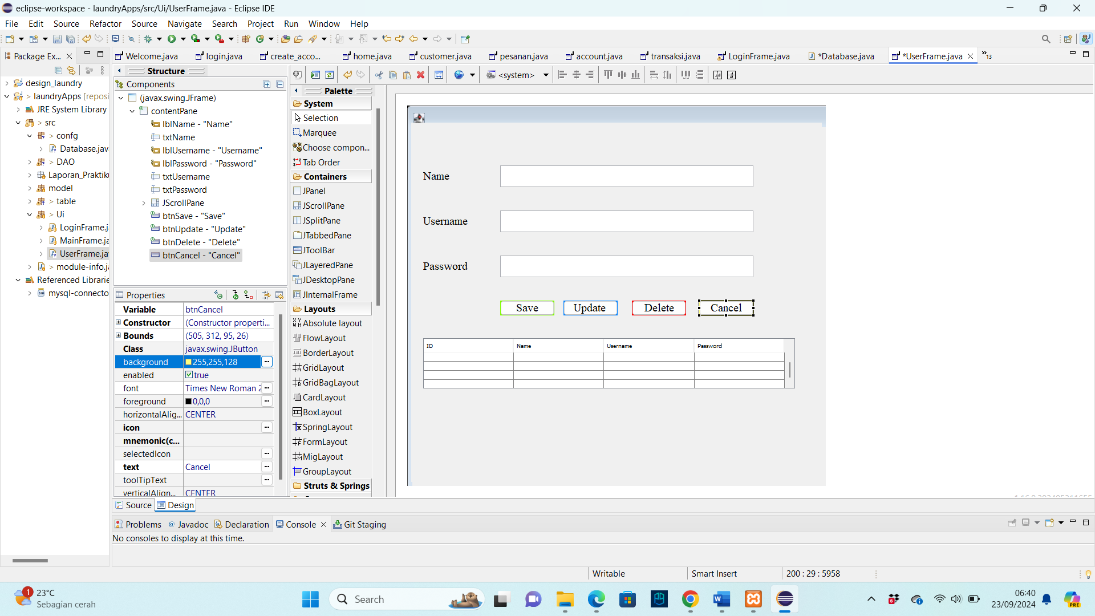

1. Sesuaikan nama variable masing-masing elemen seperti berikut. Nama variable yang berbeda atau rancu akan mempersulit kita dalam kodingan atau akan terdapat eror.



1. **Membuat Table Model**

Table model berfungsi untuk mengambil data dari database dan ditampilkan kedalam table.

1. Buat package baru dengan nama table dan buat file baru di dalam package table dengan nama TableUser

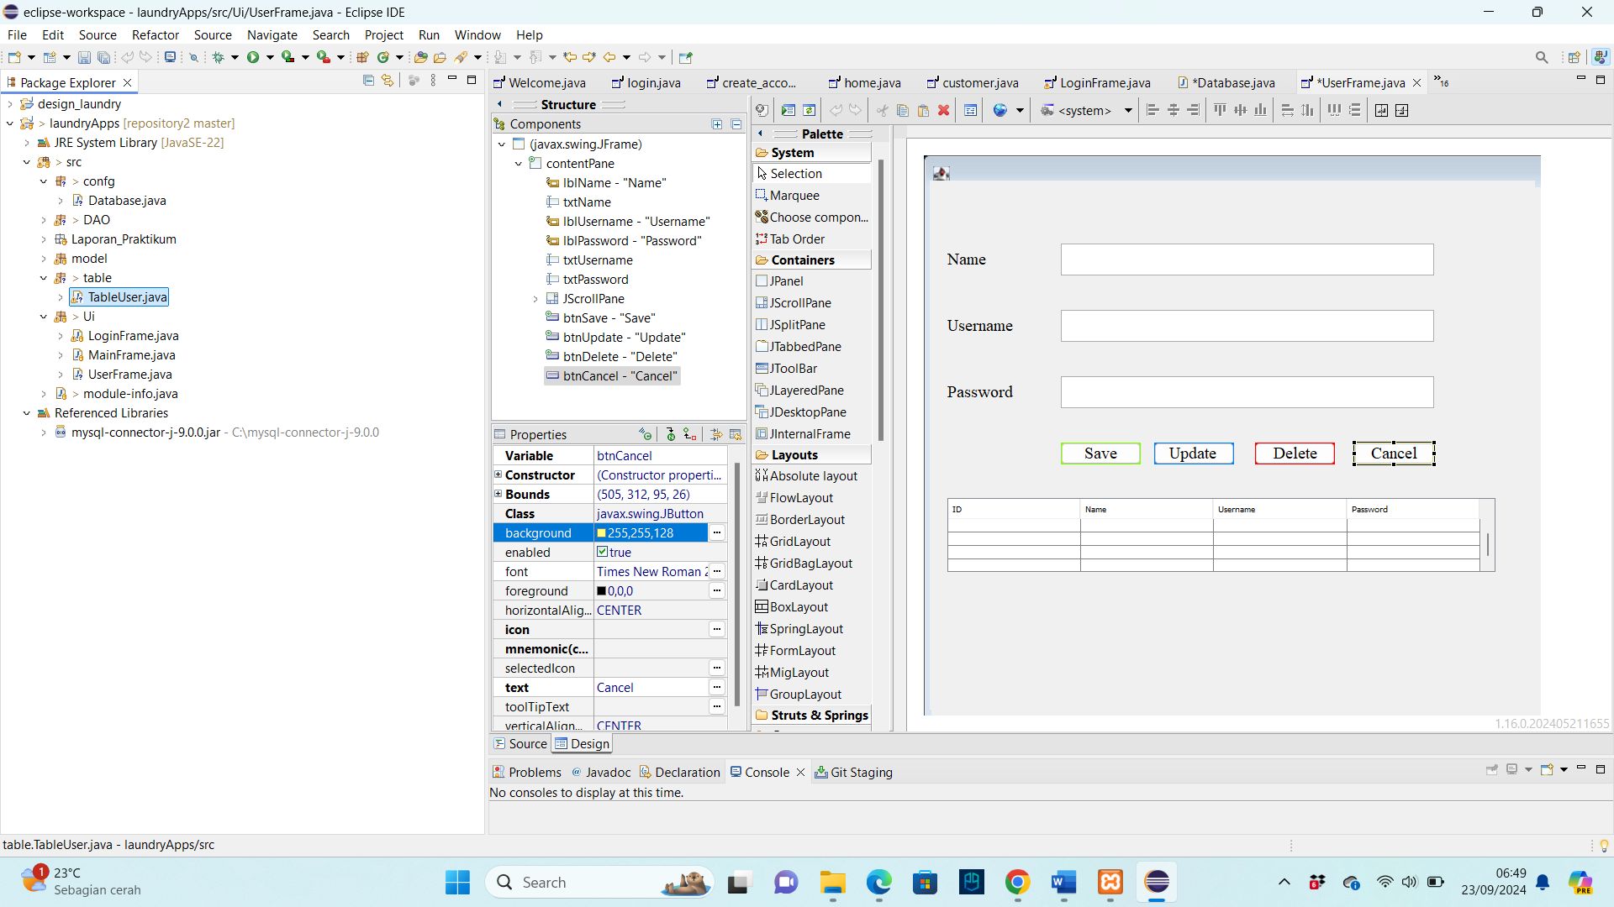

1. Isikan class TableUser dengan kode program berikut

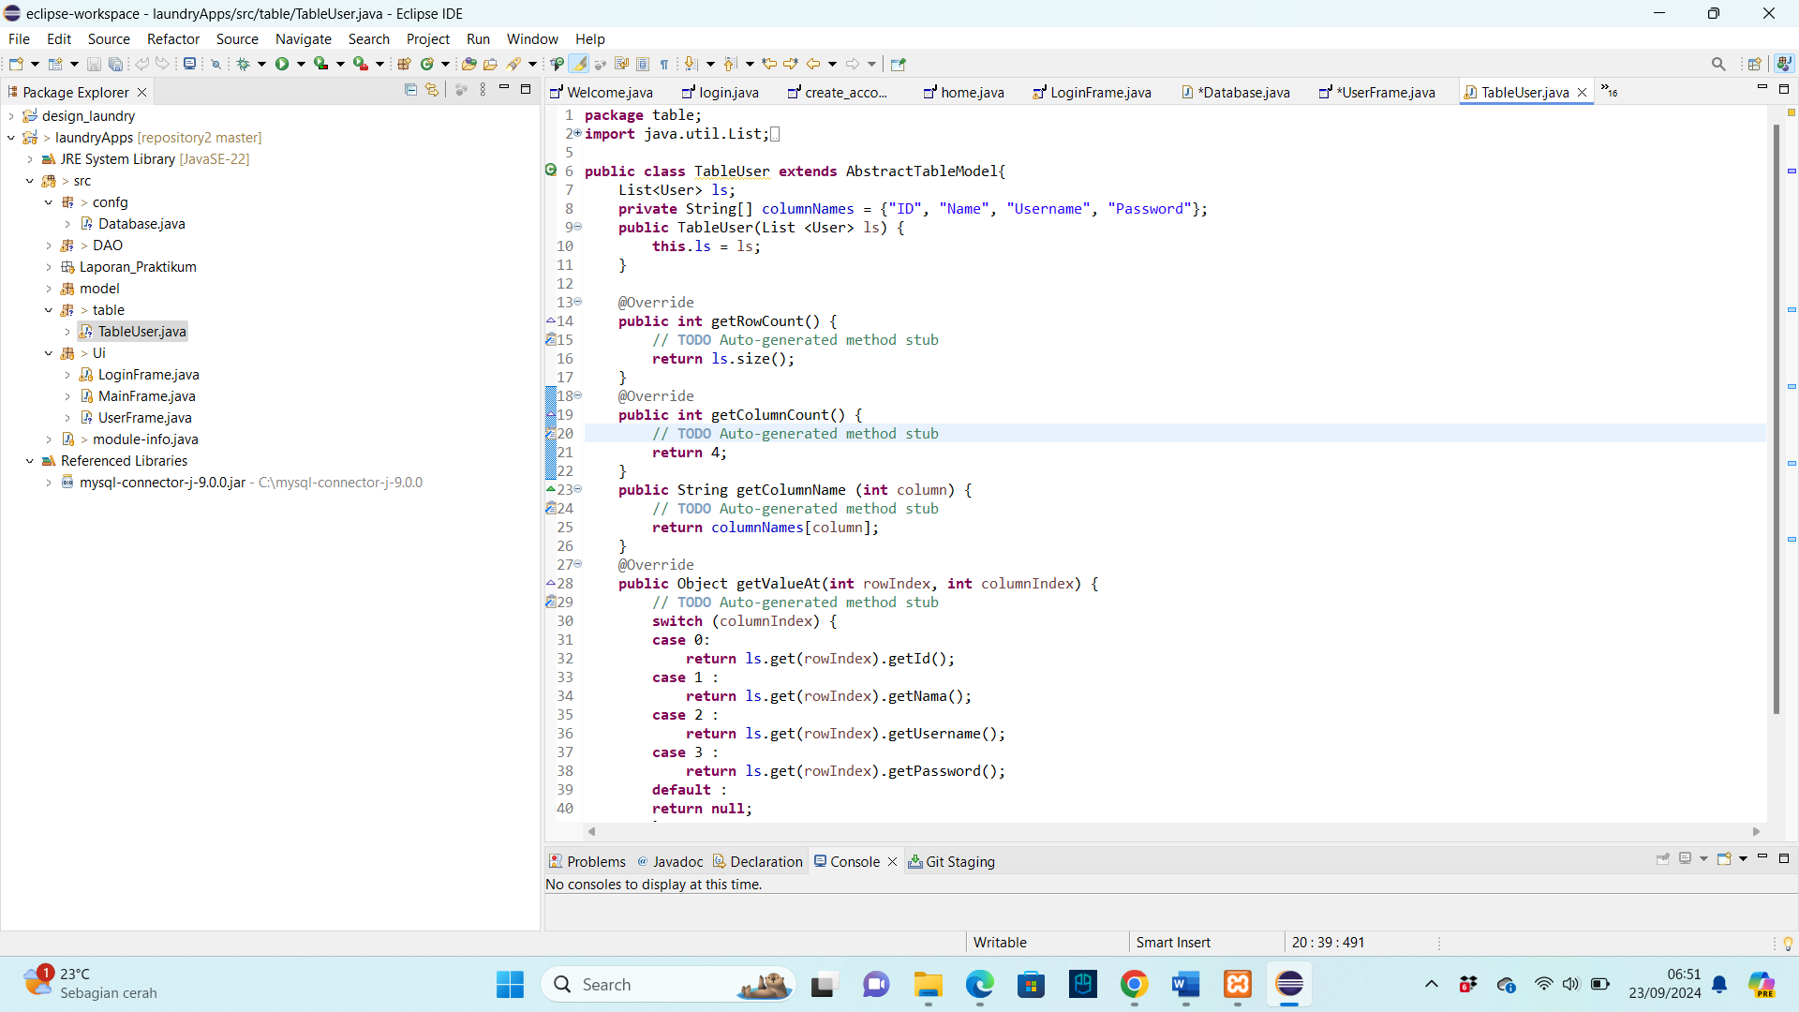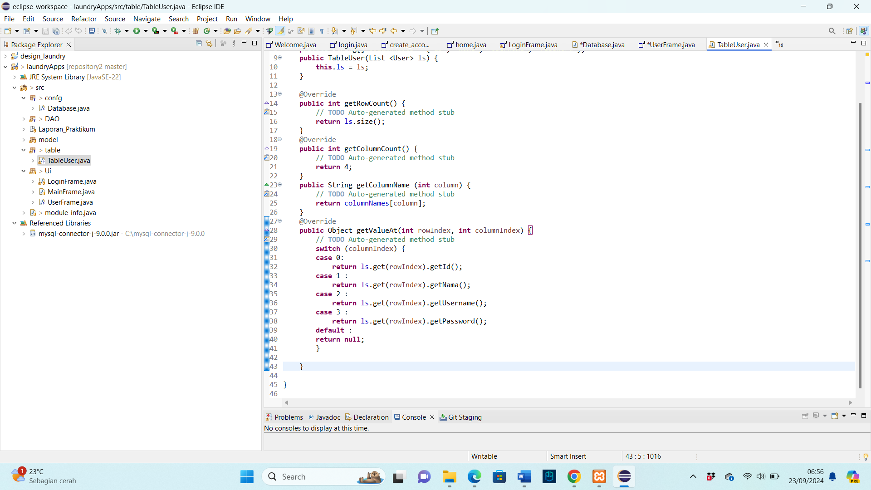

1. **Membuat Fungsi DAO**
2. Buat package baru dengan nama DAO kemudian bikin class Interface baru dengan nama UserDAO

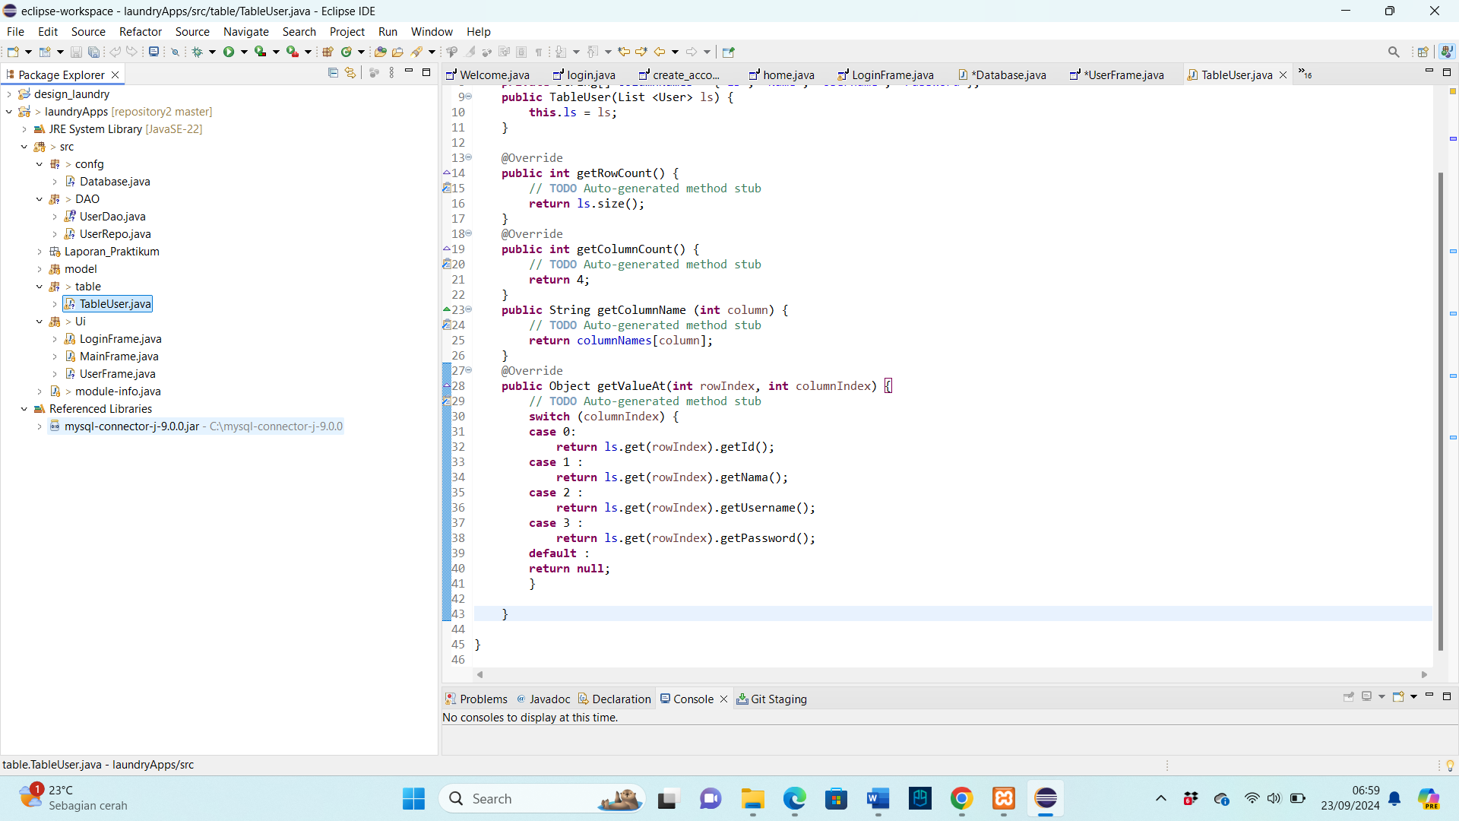

1. Buat kode program yang berisikan method save, show, delete, dan update.

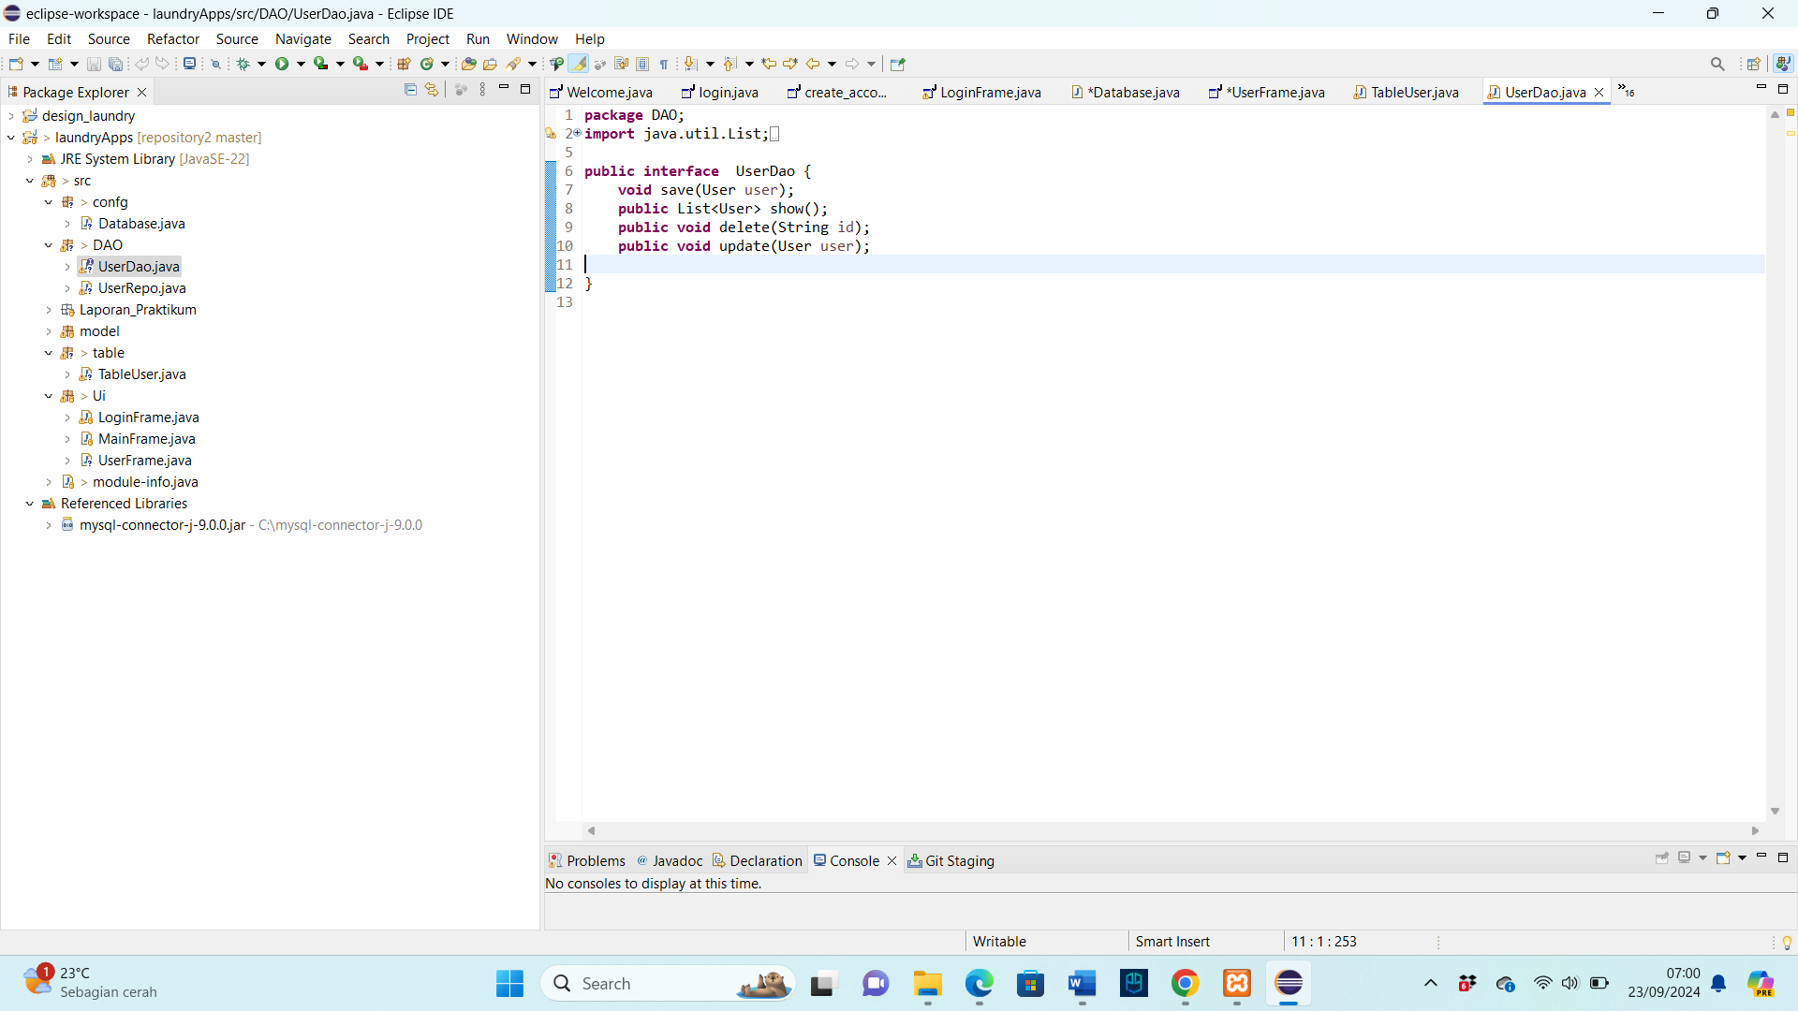

1. **Menggunakan Fungsi CRUD DAO Pada GUI**
2. Method digunakan untuk menghapus value inputan Ketika suatu proses berhasil dilakukan, buat method reset pada JFrame seperti kode program dibawah ini

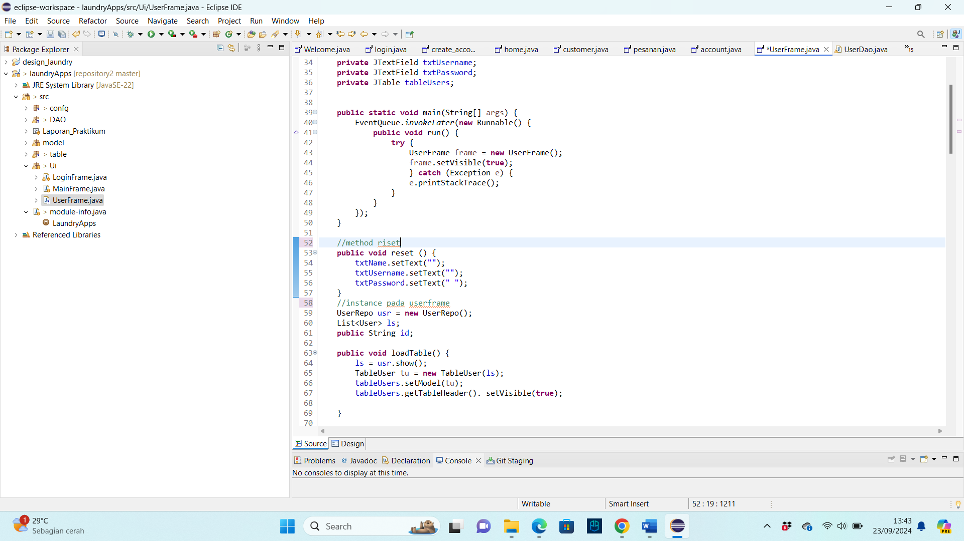

1. Bikin instance pada UserFrame dengan mengikuti sintak berikut



1. **Create User**
2. Klik kanan pada tombol save → add event handlers → action atau tekan tombol save sebanyak dua kali,

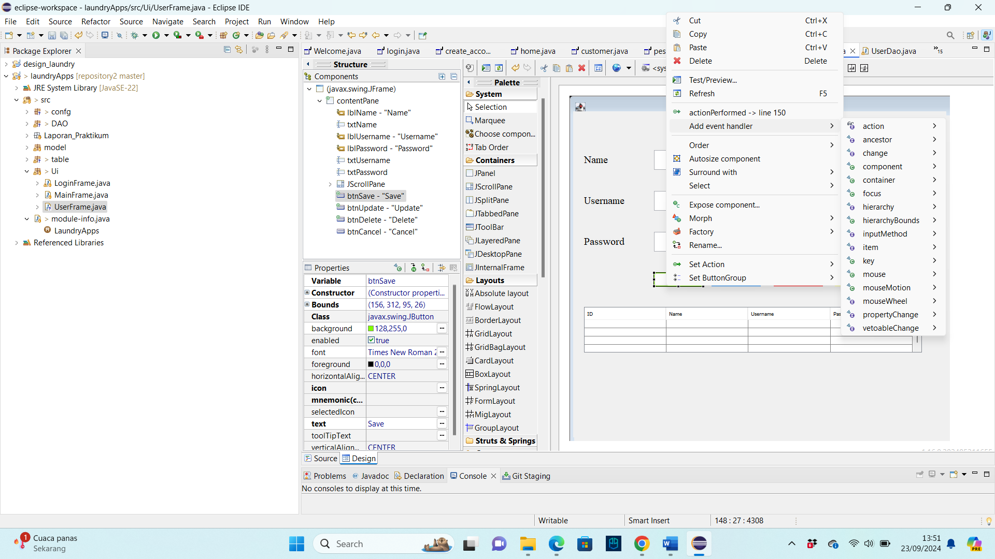

1. Kemudian isi actionPeformed save dengan kode program berikut.

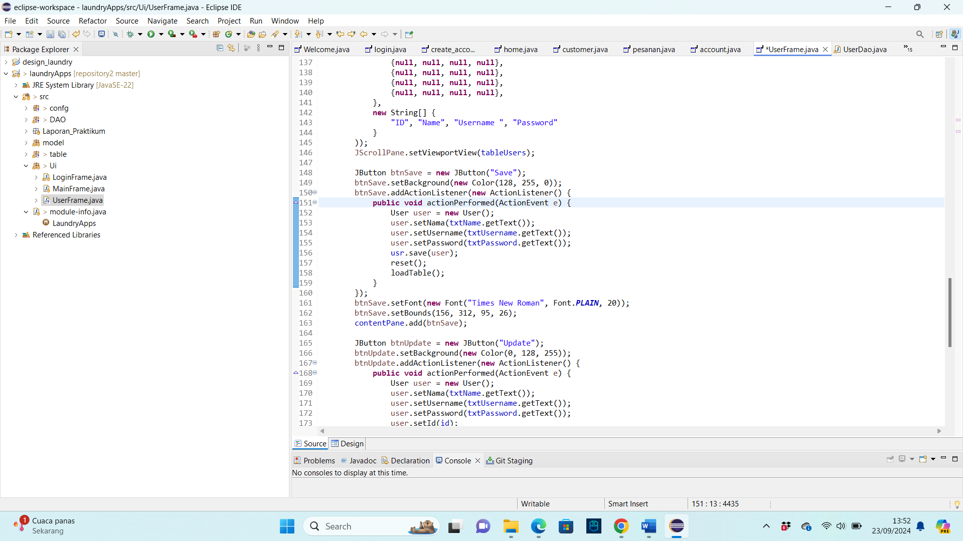

1. **Read User**
2. Buat method dengan nama loadTable() pada class userframe dan isikan kode program berikut

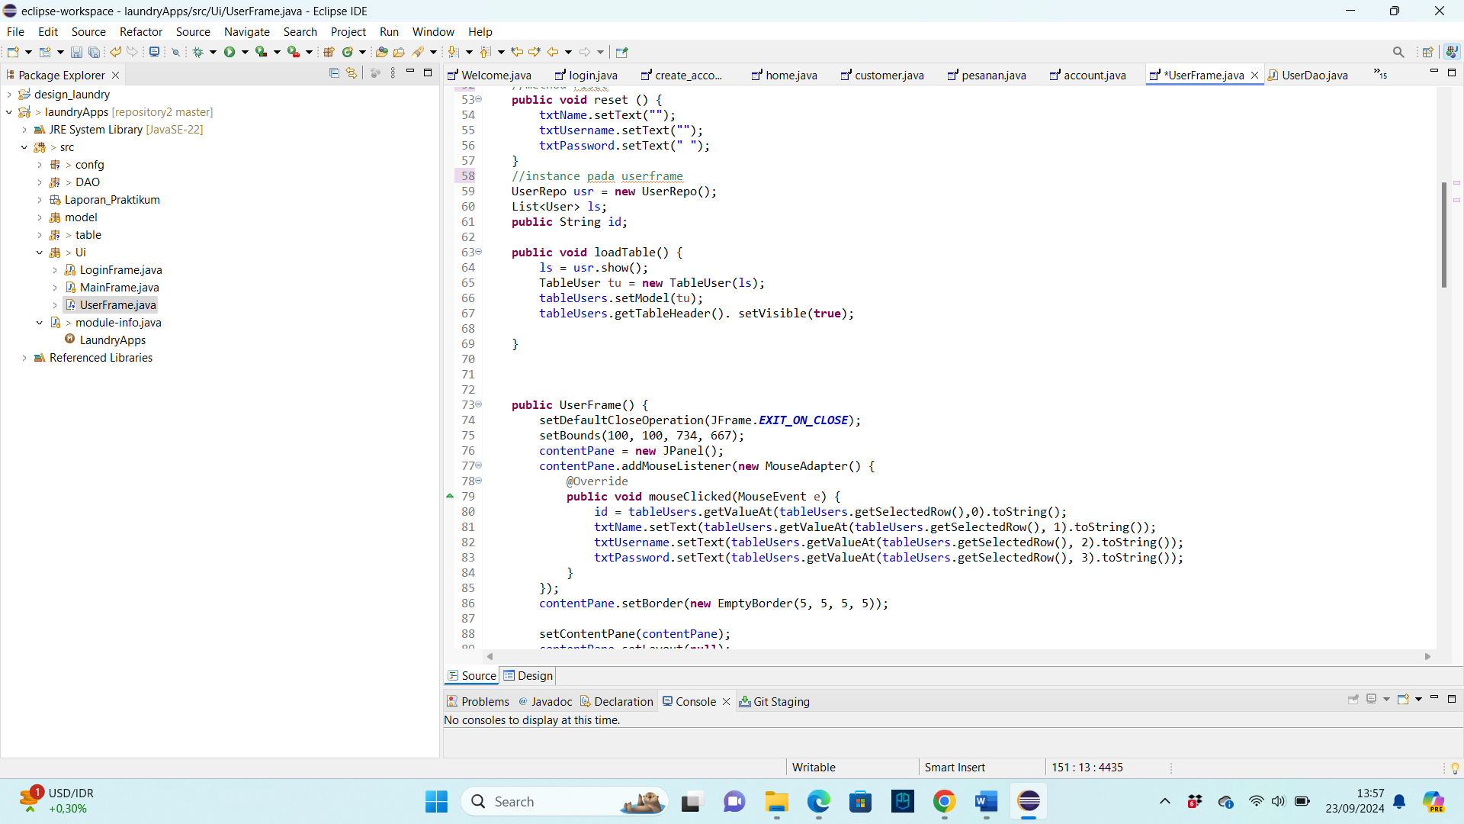

1. Memanggil method pada class main, agar ketika pertama kali program dijalankan maka ***loadTable*** akan dipanggil

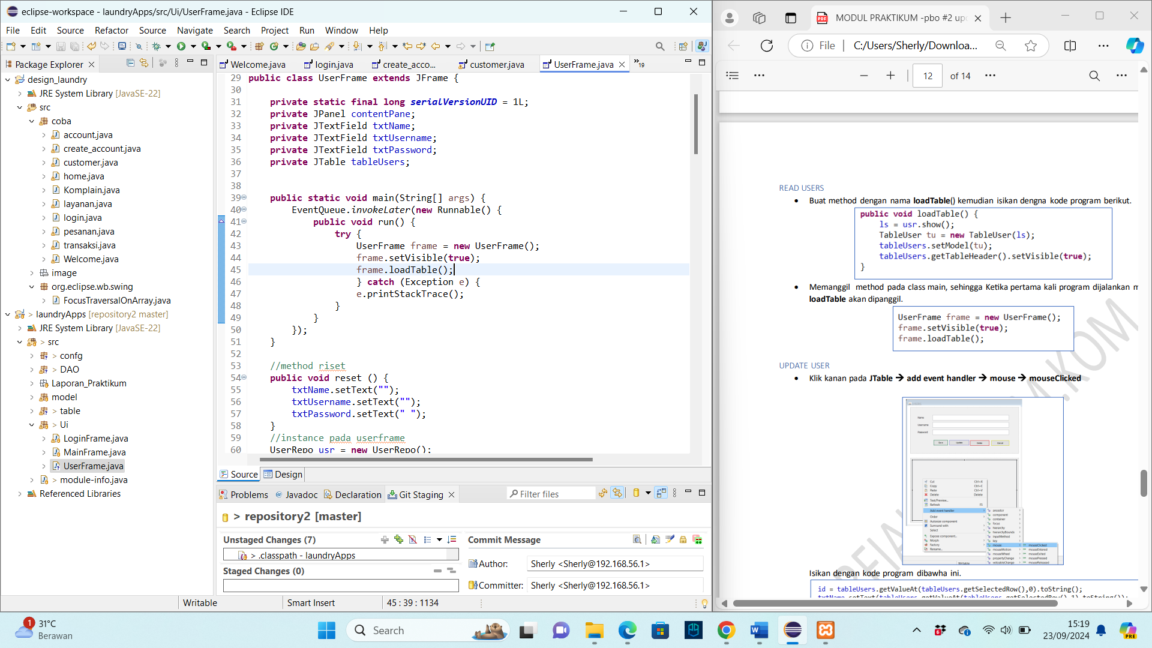

1. **Update User**
2. Klik kanan pada JTable → add event handler → mouse → mouseClicked, kemudian isikan dengan kode program di bawah ini. Kode program ini berfungsi untuk mengambil id user dan menyimpannya kedalam variable id kemudian mengambil data nama, username dan password dan ditampilkan kedalam form inputan.

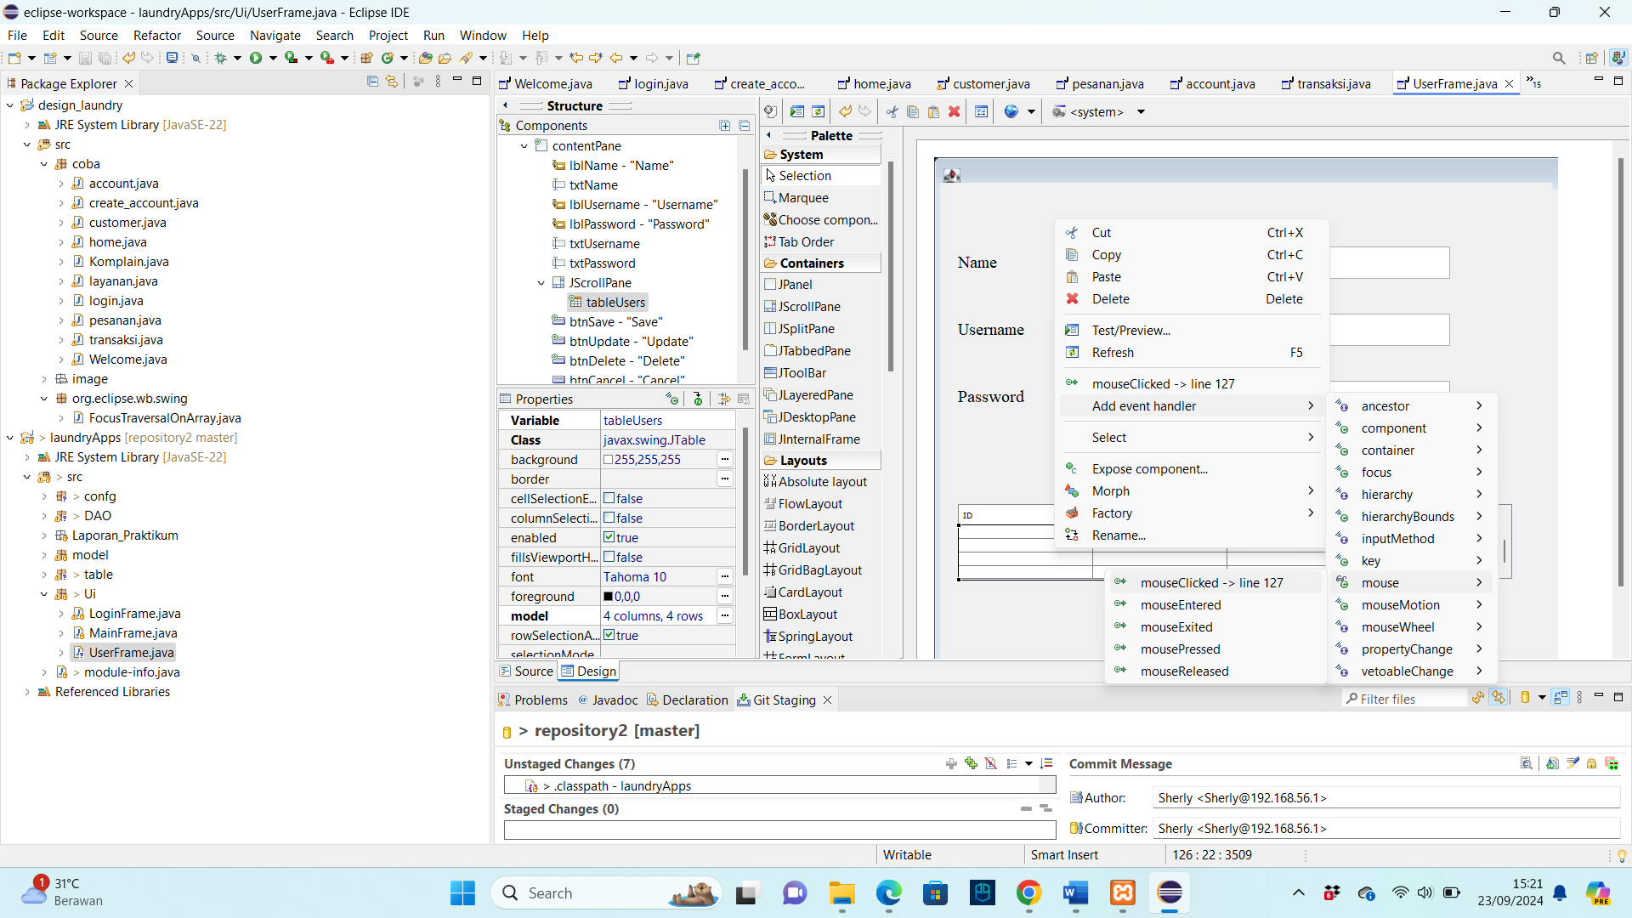

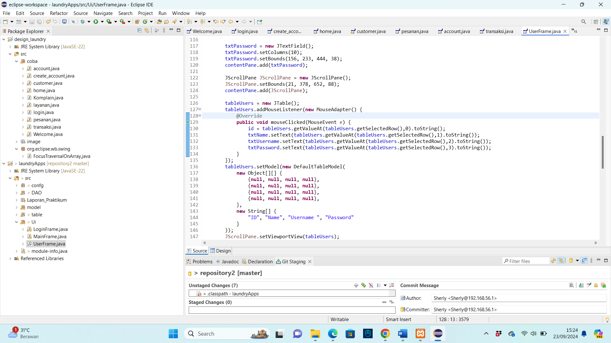

1. Klik salah satu isi table maka akan secara otomatis tampil pada form inputan.

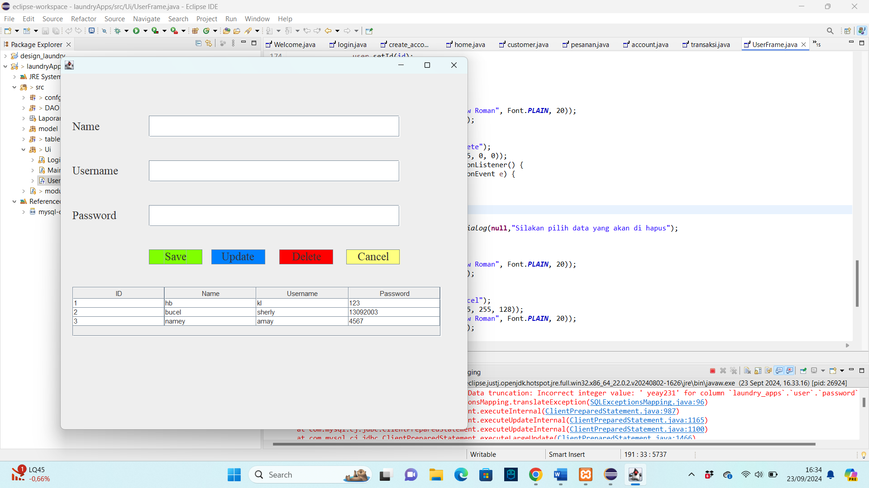

1. Klik kanan tombol update → add event handler → action → actionPeformed dan isikan dengan kode program berikut

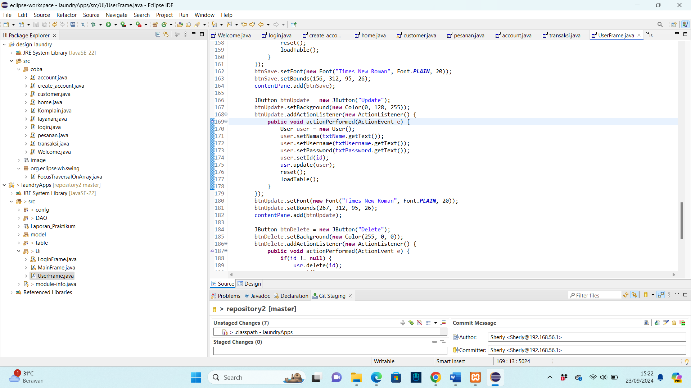

1. **Delete User**
2. Klik salah satu data pada JTable
3. Klik kanan tombol delete → add event handler → action → actionPerformed dan isikan dengan kode program berikut.

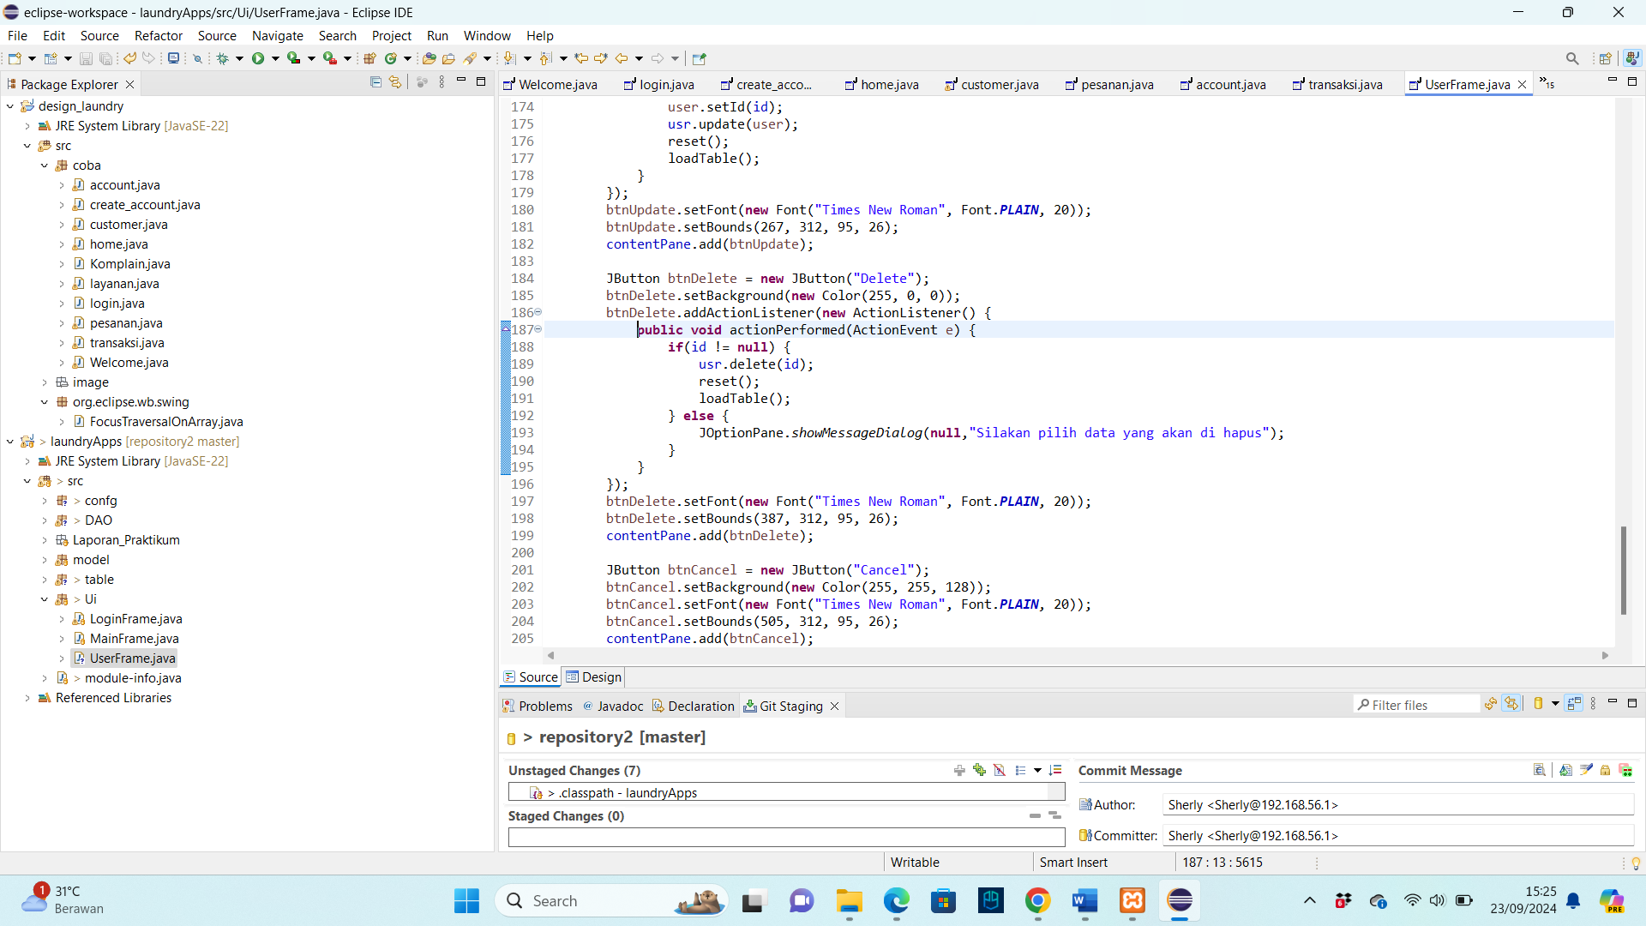

**BAB IV**

**OUTPUT**

1. **Save**



1. **Update**

Percobaan update kali ini yaitu dengan mengganti nama namey yang terdapat pada baris ke-3 menjadi nameyah

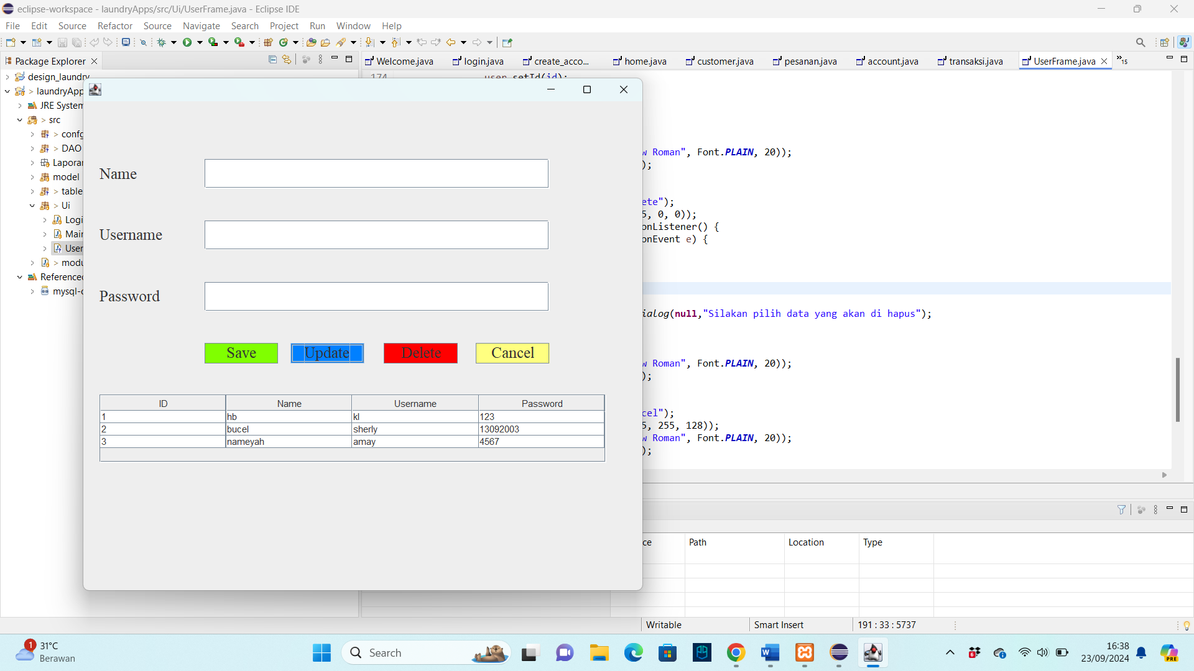

1. **Delete**

Percobaan delete kali ini yaitu dengan melakukan penghapusan pada baris pertama,

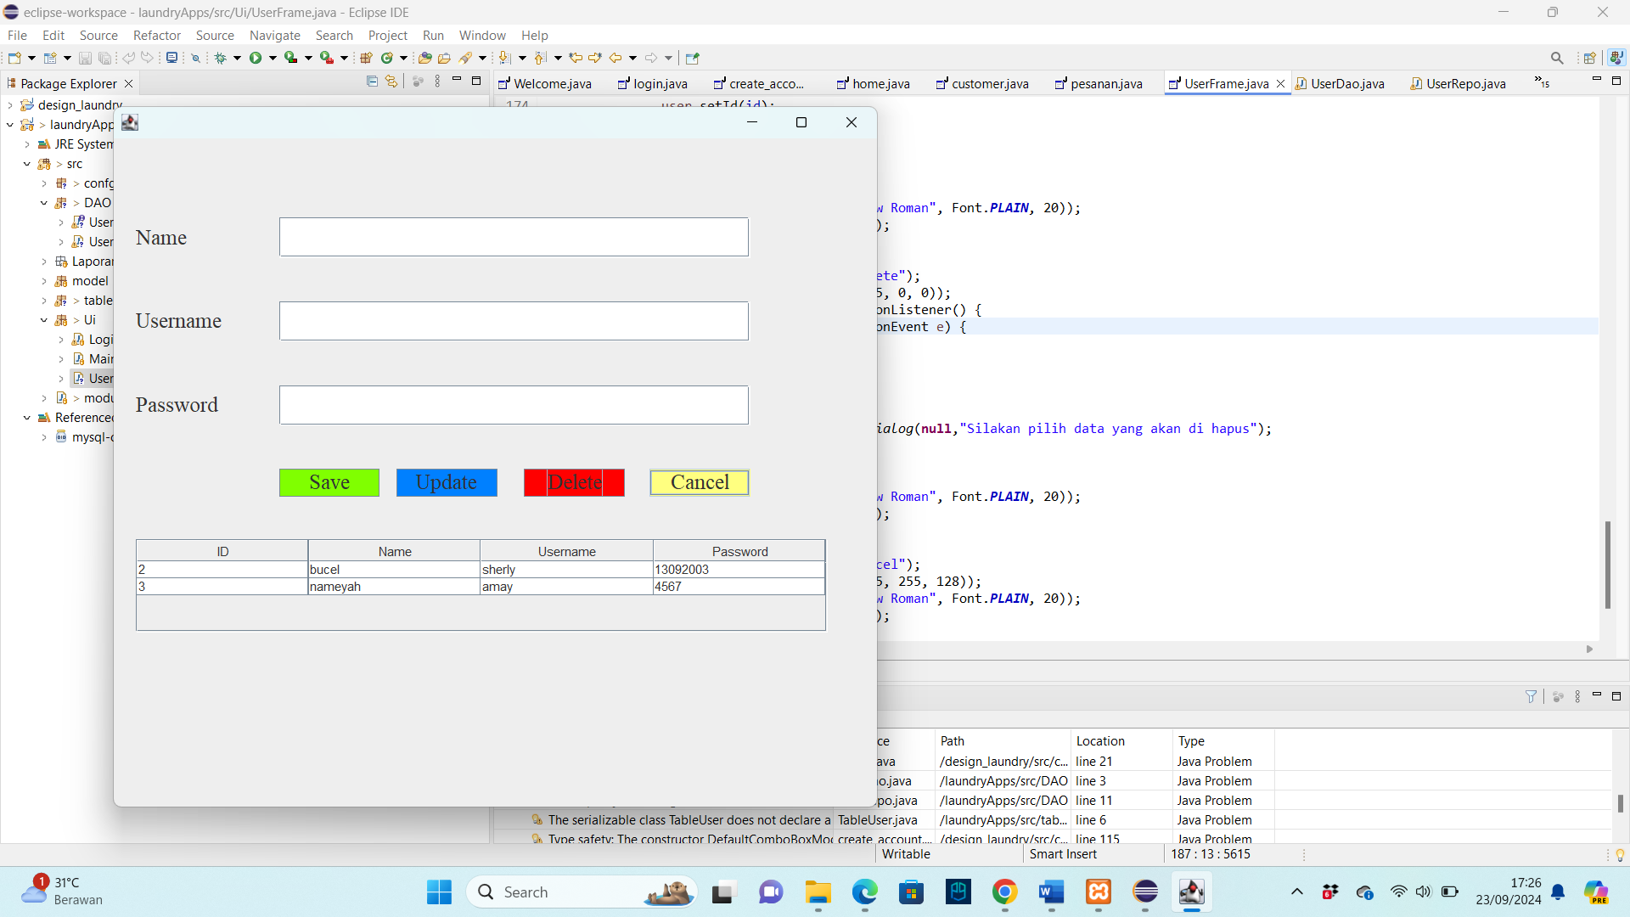

**BAB V**

**DAFTAR PUSTAKA**

Praktikum ini memberikan pemahaman yang mendalam mengenai pengembangan aplikasi berbasis Java dengan koneksi ke database MySQL. Praktikan berhasil mempraktikkan pembuatan tabel user di MySQL, implementasi CRUD (Create, Read, Update, Delete) menggunakan antarmuka grafis (GUI), serta konsep Pemrograman Berorientasi Objek (PBO). Selain itu, melalui penggunaan Data Access Object (DAO), dapat memisahkan logika aplikasi dengan logika pengelolaan data, sehingga kode program menjadi lebih terstruktur, modular, dan mudah dipelihara.